|  |  |
| --- | --- |
| **KARTA GWARANCYJNA** | Informacja techniczna  Imię Nazwisko: ………………………………………………………………………  Telefon: …………………………………………………………………………………  Marka/kolor roweru: ……………………………………… /………………….  Numer seryjny ramy: ……………………………………………………………..  Data kupna roweru: ………………………………………………………………  Dodatkowe uwagi: ………………………………………………………………… |

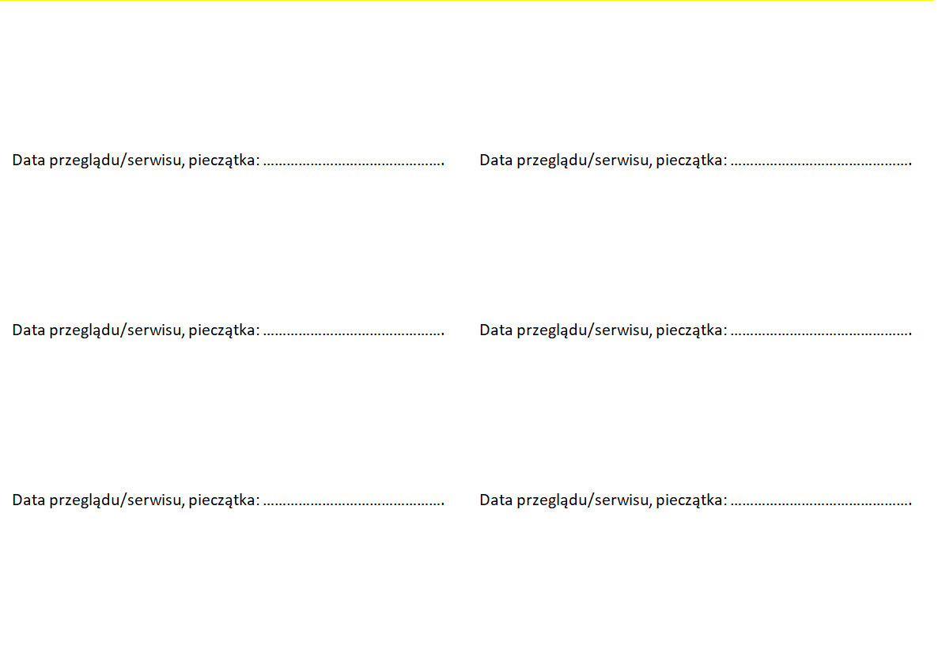

|  |  |
| --- | --- |
| **PL**  Punktem gwarancyjnej obsługi jest firma RowerLab z siedzibą we Wrocławiu przy Pl. Świętego Macieja 7A, 50-244. W niniejszym dokumencie określone zasady udzielania gwarancji jakości na sprzedawane rowery.  **1.Gwarant udziela następującej gwarancji:**  1.1 Gwarancja na rower dla pierwszego właściciela 2 lat od dnia sprzedaży;  1.2 Gwarancja na osprzęt elektryczny (silnik, elementy sterujące) 1 rok od dnia sprzedaży;  1.3 Gwarancja na baterię w rowerze ze wspomaganiem elektrycznym 2 lat;  **2.Warunki gwarancji:**  2.1 Gwarant udziela na zakupiony rower gwarancji jakości na okres 2 lat, licząc od daty sprzedaży. Warunkiem obowiązywania gwarancji jest dokonanie w okresie gwarancji jednego odpłatnego przeglądu w okresie 6 miesięcy od daty sprzedaży. Przegląd może zostać wykonany wyłącznie w Autoryzowanych Punktach Serwisowych.  2.2 Wszystkie czynności regulacyjne i kontrolne roweru w okresie gwarancyjnym wykonywane są odpłatnie dla klienta. Po upływie okresu gwarancji Gwarant zaleca dalsze regularne dokonywanie odpłatnych serwisów.  2.3 Gwarant zapewnia dobrą jakość i sprawne działanie sprzętu pod warunkiem, że będzie on używany zgodnie z przeznaczeniem;  2.4 Sprzedawca jest zobowiązany przekazać nabywcy rower pełnosprawny, wyregulowany, nadający się do  natychmiastowej eksploatacji;  2.5 Na czas trwania gwarancji na usterki spowodowanych złą jakością materiału, usterki w działaniu, wadami konstrukcyjnymi i montażowymi, gwarant zapewnia bezpłatną naprawę. W przypadku konieczności wymiany części,  Gwarant zapewnia ją w kolorze uniwersalnym.  2.6 W celu naprawy powyższych usterek rower należy dostarczyć do punktu sprzedaży detalicznej wraz z gwarancją oraz dowodem zakupu .  **3.Gwarancja nie dotyczy wad powstałych:**  3.1 Na skutek niewłaściwego lub niezgodnego z Instrukcją Obsługi użytkowania, konserwowania i przechowywania oraz wynikłych po sprzedaży zdarzeń losowych i innych okoliczności.  3.2 W wyniku uszkodzenia wyrobu przez niefachową obsługę(np. nie dostateczne wsunięcie rury pod siodłowej i  wspornika kierownicy do ramy, niedostateczne dokręcenie pedałów do korby).  3.3 Z winy użytkownika - uszkodzenia powstałe w wyniku wypadku, niefachowej naprawy, zaniedbań w konserwacji  (np, nie dokręcone ramiona korb do osi suportu, nieodpowiednie przechowywanie).  3.4 W wyniku mechanicznego uszkodzenia w czasie używania roweru.  3.5 Gwarancja nie obejmuje ogumienia, dętek, oświetlenia, dzwonka, pompki , narzędzi i innych akcesoriów.  3.6 Za naprawy gwarancyjne nie uważa się regulacji i dokręcania połączeń śrubowych (centrowanie, likwidacja luzów w połączeniach śrubowych i pedałach) oraz elementów nie podlegających gwarancji.  **4. Gwarancja traci swą ważność w przypadku:**  4.1 Upływu terminu gwarancji.  4.2 Wprowadzenia przez użytkownika zmian konstrukcyjnych w rowerze.  4.3 Nieprzestrzegania zasad prawidłowej eksploatacji zawartych w Instrukcji Obsługi.  4.4 Wydania przez sprzedawcę i odbioru przez kupującego roweru nie przygotowanego do natychmiastowej eksploatacji.  4.5 Dokonywania napraw w nieuprawnionym zakładzie.  **UWAGA! Karta gwarancyjna jest częścią wyposażenia wyrobu łącznie z wpisanym numerem fabrycznym. We własnym interesie należy więc kartę gwarancyjną pieczołowicie przechowywać.**  **W przypadku zgłoszenia gwarancji lub reklamacji w punkcie sprzedaży obowiązek dostarczenia dowodu zakupu.** | **RUS**  Пунктом гарантийного обслуживания является компания Rowerlab по адресу город Вроцлав площадь Святого Матьяша 7А, 50-244. В настоящем документе изложены правила предоставления гарантии качества продаваемых велосипедов.  **1.Гарант предоставляет следующую гарантию:**  1.1 Гарантия на велосипед для первого владельца 2 года со дня продажи;  1.2 Гарантия на электрооборудование (двигатель, органы управления) 1 год со дня продажи;  1.3 Гарантия на аккумулятор на электровелосипеде 2 года;  **2.Условия гарантии:**  2.1 Гарант предоставляет гарантию качества на приобретенный велосипед сроком на 2 года, начиная с даты продажи. Обязательным условием гарантии является проведение в течение гарантийного срока одного платного технического осмотра в течение 6 месяцев с даты продажи. Проверка может производиться только в авторизованных сервисных центрах.  2.2. Все технические осмотры велосипеда в течение гарантийного срока выполняются заказчиком за плату. По истечении гарантийного срока гарант рекомендует продолжать регулярные платные технические осмотры.  2.3 Гарант гарантирует хорошее качество и бесперебойную работу оборудования при условии, что оно будет использоваться по назначению;  2.4 Продавец обязан передать покупателю велосипед, исправнный, пригодный для  немедленной эксплуатации;  2.5 На время гарантии на дефекты, вызванные плохим качеством материала, дефектами в работе, дефектами конструкции и сборки, гарант предоставляет бесплатный ремонт. В случае необходимости замены деталей,  Гарант обеспечивает деталь в универсальном цвете.  2.6 Для устранения вышеуказанных неисправностей велосипед должен быть доставлен в торговую точку с гарантией и подтверждением покупки .  **3.Гарантия не распространяется на возникшие дефекты:**  3.1 Вследствие ненадлежащего или несоответствующего руководству по эксплуатации использования, консервации и хранения, а также возникших после продажи случайных событий и других обстоятельств.  3.2 В результате повреждения изделия из-за ненадлежащего обращения(например, недостаточное затягивание педалей к шатуну, сильно высунотая подсидельная труба в верх и тд.).  3.3 По вине пользователя-повреждения, возникшие в результате несчастного случая, ненадежного ремонта, небрежности в обслуживании  (например, не затянутые рукоятки к оси нижнего кронштейна, неадекватное хранение.)  3.4 В результате механического повреждения во время использования велосипеда.  3.5 Гарантия не распространяется на покрышки, камеры, освещение, звонок , насос, инструменты и другие аксессуары.  3.6 Гарантийным ремонтом не считается регулировка и затяжка винтовых соединений (центрирование, устранение зазоров в винтовых соединениях и педалях) и не подлежащих гарантии элементов.  **4. Гарантия теряет свою силу в случае:**  4.1 Истечение гарантийного срока.  4.2 Внесение пользователем конструктивных изменений в велосипед.  4.3 Несоблюдение правил правильной эксплуатации, содержащихся в руководстве по эксплуатации.  4.4 Выдача продавцом и получение покупателем велосипеда, не готового к немедленной эксплуатации.  4.5 Ремонт в неавторизированом сервисе.  **ВНИМАНИЕ! Гарантийный талон является частью оборудования изделия, в том числе с указанным заводским номером. Поэтому в ваших интересах тщательно хранить гарантийный талон.**  **В случае подачи гарантии или претензии в точке продажи обязательство предоставить подтверждение покупки.** |
| **UA**  Пунктом гарантійного обслуговування є компанія RowerLab за адресою місто Вроцлав Площа Святого Матьяша 7А, 50-244. У цьому документі містятся правила надання гарантії якості продаваних велосипедів.  **1.Гарант надає наступну гарантію:**  1.1 Гарантія на велосипед для першого власника 2 роки з дня продажу;  1.2 Гарантія на електрообладнання (двигун, органи управління) 1 рік з дня продажу;  1.3 Гарантія на акумулятор на електровелосипеді 2 роки;  **2.Умови гарантії:**  2.1 Гарант надає гарантію якості на придбаний велосипед терміном на 2 роки, починаючи з дати продажу. Обов'язковою умовою гарантії є проведення платного гарантійного огляду протягом 6 місяців з дати купівлі велосипеда. Перевірка може проводитися тільки в авторизованих Сервісних центрах.  2.2. Всі технічні огляди велосипеда протягом гарантійного терміну виконуються замовником за плату. Після закінчення гарантійного терміну гарант рекомендує продовжувати регулярні платні технічні огляди.  2.3 Гарант гарантує хорошу якість і безперебійну роботу обладнання за умови, що воно буде використовуватися за призначенням;  2.4 Продавець зобов'язаний передати покупцеві велосипед, справний, придатний для  негайної експлуатації;  2.5 На час гарантії на дефекти, викликані поганою якістю матеріалу, дефектами в роботі, дефектами конструкції і збірки, гарант надає безкоштовний ремонт. У разі необхідності заміни деталей,  Гарант забезпечує деталь в універсальному кольорі.  2.6 Для усунення вищевказаних несправностей велосипед повинен бути доставлений в торгову точку з гарантією і підтвердженням покупки .  **3.Гарантія не поширюється на дефекти:**  3.1 Внаслідок неналежного або невідповідного використання не згідною з енстукцею, консервації та зберігання, а також виниклих після продажу випадкових подій та інших обставин.  3.2 В результаті пошкодження виробу через неналежне поводження(наприклад, недостатнє затягування педалей до шатуна, сильно висунота подсидільна труба в верх і тд.).  3.3 З вини Користувача-пошкодження, що виникли в результаті нещасного випадку, ненадійного ремонту, недбалості в обслуговуванні  (наприклад, не затягнуті рукоятки до осі нижнього кронштейна, неадекватне зберігання.)  3.4 В результаті механічного пошкодження під час використання велосипеда.  3.5 Гарантія не поширюється на покришки, камери, освітлення, дзвінок , насос, інструменти та інші аксесуари.  3.6 Гарантійним ремонтом не вважається регулювання і затягування гвинтових з'єднань (центрування, усунення зазорів в гвинтових з'єднаннях і педалях) і не підлягають гарантії елементів.  **4. Гарантія втрачає свою силу в разі:**  4.1 Закінчення гарантійного терміну.  4.2 Внесення користувачем конструктивних змін в велосипед.  4.3 Недотримання правил правильної експлуатації, що містяться в керівництві по експлуатації.  4.4 Видача продавцем і отримання покупцем велосипеда, не готового до негайної експлуатації.  4.5 Ремонт в неавторизованому сервісі.  **Увага! Гарантійний талон є частиною обладнання виробу, в тому числі із зазначеним заводським номером. Тому у ваших інтересах ретельно зберігати гарантійний талон.**  **У разі подачі гарантії або претензії в точці продажу зобов'язання надати підтвердження покупки.** | **ENG**  The warranty service office is the company RowerLab, which is located in Wrocław at Pl. Saint Maciej 7A, 50-244. This document sets out the rules for granting a quality guarantee for the bicycles sold.  **1. The Guarantor grants the following guarantee:**    1.1 Bicycle warranty for the first owner is 2 years from the date of sale;  1.2 Warranty for electrical equipment (engine, control elements) 1 year from the date of sale;  1.3 Warranty for the battery in the electric bicycle 2 years;  **2. Warranty terms:**  2.1 The guarantor grants a quality warranty for the purchased bike for a period of 2 years, counting from the date of sale. The condition for the warranty to be valid is to perform one paid inspection within 6 months from the date of sale during the warranty period. The inspection may only be performed at Authorized Service Points.  2.2 All adjustments and inspections of the bike during the warranty period are performed for a fee for the customer. After the expiry of the warranty period, the Guarantor recommends continuing regular paid services.  2.3 The Guarantor ensures good quality and efficient operation of the equipment, provided that it will be used as intended;  2.4 The seller is obliged to provide the buyer with a bike that is fully functional, adjusted and suitable for  immediate operation;  2.5 For the duration of the warranty for defects caused by poor quality of material, malfunctions, construction and assembly defects, the guarantor provides free repair. If parts need to be replaced,  The guarantor provides it in a universal color.  2.6 In order to repair the above defects, the bicycle must be delivered to the retail point of sale together with the warranty and proof of purchase.  **3. The warranty does not apply to defects caused by:**  3.1 As a result of improper or inconsistent use, maintenance and storage, as well as random events and other circumstances resulting from the sale.  3.2 As a result of damage to the product by unprofessional service (e.g. insufficient insertion of the saddle tube and  stem to frame, pedals not tightened enough to crank).  3.3 Due to the fault of the user - damage resulting from an accident, unprofessional repair, negligence in maintenance  (e.g., crank arms not tightened to the bottom bracket, improper storage).  3.4 As a result of mechanical damage while using the bicycle.  3.5 The warranty does not cover tyres, tubes, lights, bells, pumps, tools and other accessories.  3.6 Warranty repairs do not cover adjustment and tightening of screw connections (centering, elimination of slack in screw connections and pedals) and elements not covered by the warranty.  **4. The warranty expires in the event of:**  4.1 Expiration of the warranty period.  4.2 Introduction of structural changes to the bike by the user.  4.3 Failure to comply with the rules of proper operation contained in the Operator's Manual.  4.4 Delivery by the seller and collection by the buyer of the bicycle not prepared for immediate use.  4.5 Making repairs in an unauthorized facility.  **ATTENTION! The warranty card is a part of the product equipment together with the entered serial number. Therefore, it is in your own interest to keep the warranty card carefully.**  **In the event of a warranty claim or complaint at the point of sale, the obligation to provide proof of purchase.** |